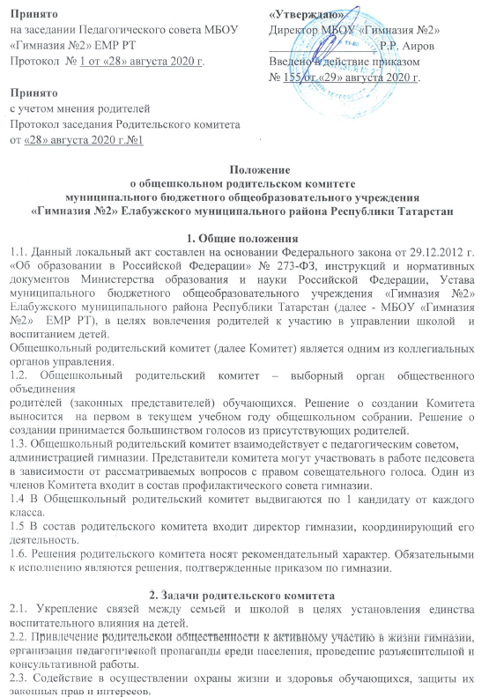
2.4. Помощь в организации образовательного процесса гимназии, подготовке и проведении общешкольных мероприятий.
2.5. Принятие решений, соответствующих действующему законодательству и локальным актам гимназии.
2.6. Контроль соблюдения учащимися Устава гимназии.

3. Содержание работы родительского комитета
Общешкольный родительский комитет создается с целью оказания помощи педагогическому коллективу в воспитании и обучении обучающихся, обеспечения единства педагогических требований к ним.
Родительский комитет:
3.1. Координирует деятельность классных родительских комитетов.
3.2. Проводит работу среди родителей (законных представителей) обучающихся по разъяснению их прав и обязанностей.
3.3. Оказывает содействие в проведении общешкольных мероприятий.
3.4. Участвует в подготовке гимназии к новому учебному году.
3.5. Содействует обеспечению оптимальных условий для организации образовательного процесса (подготовке наглядных методических пособий).
3.6. Совместно с администрацией гимназии контролирует организацию горячего питания обучающихся, медицинского обслуживания.
3.7. Оказывает помощь администрации гимназии в организации и проведении общешкольных родительских собраний.
3.8. Участвует в обсуждении локальных актов гимназии.
3.9. Принимает участие в организации безопасных условий осуществления образовательного процесса, контролирует соблюдение санитарно-гигиенических правил и норм.
3.10. Взаимодействует с педагогическим коллективом гимназии по вопросам профилактики правонарушений, безнадзорности и беспризорности среди несовершеннолетних обучающихся.
3.11. Взаимодействует с органами школьного самоуправления.
3.12. К компетенции Комитета относится разработка предложений по следующим направлениям:
* охрана прав и законных интересов обучающихся;
* внесение предложений по улучшению организации образовательного процесса;
* охрана и укрепление здоровья обучающихся;
* организация досуга обучающихся;
* подготовка учреждения к новому учебному году.
Компетенция родительского комитета МБОУ «Гимназия №2» ЕМР РТ:
- защита прав и законных интересов учащихся и родителей (законных представителей);
- изучение общественного мнения и потребностей родителей (законных представителей) об образовательных услугах
- принятие участия в организации и проведении мероприятий, не предусмотренных учебным планом (вечеров отдыха, дискотек, туристических походов и т.п.);
- утверждение списков социально не защищенных детей, нуждающихся в материальной помощи и в обеспечении бесплатным питанием;
- формирование временных комиссий (или иных рабочих органов) по различным направлениям деятельности;
- согласование проектов локальных нормативных актов МБОУ «Гимназия №2» ЕМР РТ, затрагивающих права и законные интересы учащихся, а также их родителей (законных представителей);
- выборы членов комиссии по урегулированию споров между участниками образовательных отношений от родителей (законных представителей) учащихся МБОУ «Гимназия №2» ЕМР РТ.
3.13. Предложения общешкольного родительского комитета вносятся на заседания педсовета или рассматриваются администрацией учреждения для принятия решения с последующим обязательным сообщением о результатах рассмотрения.
3.14. На заседаниях Комитета ведутся протоколы, которые подписываются его председателем и хранятся в делах учреждения.
3.15. Решения общешкольного родительского комитета носят рекомендательный характер.

4. Родительский комитет имеет право:
4.1 Передавать материалы для обсуждения и поведения обучающихся на Совет профилактики
4.2 Ставить перед администрацией вопросы о наложении дисциплинарных взысканий и поощрений обучающихся.
4.3 Присутствовать на уроках, на внеклассных, досуговых мероприятиях.
4.4 Проводить опрос обучающихся по социальным вопросам - работе столовой, условиям обучения и выходить с конкретными предложениями.

5. Права членов родительского комитета
Родительский комитет имеет право:
5.1. Вносить предложения в администрацию образовательного учреждения, органы самоуправления гимназии и получать информацию о результатах их рассмотрения.
5.2. Заслушивать и получать информацию от администрации гимназии, органов самоуправления.
5.3. Вызывать на свои заседания родителей (законных представителей) обучающихся по представлениям (решениям) классных родительских комитетов.
5.4. Принимать участие в обсуждении локальных актов гимназии.
5.5. Давать разъяснения и принимать меры по рассматриваемым обращениям.
5.6. Организовывать постоянные или временные комиссии под руководством членов родительского комитета для исполнения своих функций.
5.7. Председатель комитета может присутствовать (с последующим информированием комитета) на отдельных заседаниях педагогического совета, органов самоуправления, при рассмотрении вопросов, относящихся к компетенции родительского комитета.

6. Организация работы родительского комитета
6.1. Родительский комитет избирается сроком на 1 год из числа родителей (законных представителей) обучающихся.
6.2. Родительский комитет возглавляет председатель. Председатель и члены родительского комитета избираются на общешкольном родительском собрании простым большинством голосов.
6.3. В состав комитета входят родители (законные представители) обучающихся – по одному от каждого класса (в зависимости от количества классов в гимназии, в состав комитета могут входить по одному представителю от каждой параллели, по два представителя от класса и т. д.). Члены комитета избираются ежегодно на классных родительских собраниях в начале учебного года.
6.4. Комитет осуществляет деятельность по разработанным, принятым им и согласованным с руководителем гимназии регламенту работы и плану.
6.5. О своей работе родительский комитет отчитывается перед общешкольным родительским собранием не реже двух раз в год.
6.6. Заседания родительского комитета проводятся по мере необходимости, но не реже одного раза в четверть.
6.7. Комитет правомочен выносить решения при наличии на заседании не менее половины своего состава. Решения принимаются простым большинством голосов. В случае равенства голосов решающим является голос председателя.
6.8. Переписка родительского комитета по вопросам, относящимся к его компетенции, ведется от имени гимназии, документы подписывают директор гимназии и председатель комитета.
6.9. Свою деятельность члены родительского комитета осуществляют на безвозмездной основе.
6.10. Комитет ведет протоколы своих заседаний в соответствии с инструкцией о ведении делопроизводства в общеобразовательной организации.
6.11. Протоколы хранятся в гимназии.
6.12. Ответственность за организацию делопроизводства в комитете возлагается на председателя комитета или секретаря.
6.13. Члены родительского комитета, не принимающие участия в работе, могут быть исключены из его состава.

Примерный план работы общешкольного родительского комитета
Месяц | Направления работы
Август – сентябрь | Составление и утверждение плана работы общешкольного родительского комитета; обсуждение необходимой гимназии помощи, которую могут оказать родители
Август – сентябрь | Перевыборы актива общешкольного родительского комитета, распределение обязанностей
Август – сентябрь | Проведение общешкольного родительского собрания
Август – сентябрь | Итоги работы классов и гимназии по подготовке к новому учебному году
Август – сентябрь | Консультирование родителей обучающихся по предотвращению возникновения школьных трудностей у детей
Август – сентябрь | Проведение «Родительских рейдов» с проверкой безопасности организации учебного процесса
Август – сентябрь | Помощь в организации и проведении Дня знаний
Август – сентябрь | Организация горячего питания. Утверждение новых списков обучающихся на льготное питание.
Октябрь | Проверка внешнего вида обучающихся
Октябрь | Проведение «Родительских рейдов» с проверкой организации питания школьников
Октябрь | Помощь в организации и проведении Дня учителя
Ноябрь | Проведение «Родительских рейдов» с проверкой санитарного состояния гимназии, внешнего вида обучающихся
Декабрь | Отчет о правонарушениях, их профилактике
Декабрь | Участие в жюри конкурса на лучший класс гимназии (подведение итогов за полугодие)
Декабрь | Помощь в организации и проведении новогодних праздничных мероприятий
Январь | Отчет о работе общешкольного родительского комитета за первое полугодие
Январь | Анализ работы родительских комитетов классов
Февраль | Контроль занятости обучающихся гимназии в кружках и спортивных секциях, учреждениях дополнительного образования
Февраль | Помощь в организации и проведении Дня защитника Отечества
Март | Контроль организации и проведения общешкольного субботника по уборке территории
Март | Участие в проведении Дня открытых дверей для родителей будущих первоклассников
Март | Помощь в организации и проведении Международного женского дня
Апрель | Проверка состояния учебников обучающихся
Апрель | Проведение открытых родительских дней с посещением уроков и внеклассных мероприятий
Май | Помощь в организации летнего пришкольного лагеря
Май | Участие в жюри конкурса на лучший класс гимназии (подведение итогов за год)
Май | Помощь в организации и проведении праздников – Дня Победы и Последнего звонка
Май | Контроль организации и проведения праздника Последнего звонка
Июнь | Отчет о работе общешкольного родительского комитета за год
Июнь | Контроль организации и проведения выпускного вечера
Июль – август | Анализ работы родительских комитетов классов
В течение учебного года | Индивидуальная работа с родителями обучающихся, имеющих проблемы в обучении и воспитании
В течение учебного года | Посещение неблагополучных семей, семей, состоящих на учете школьного Совета по профилактике
В течение учебного года | Проведение классных часов для обучающихся по актуальным темам
В течение учебного года | Проведение собраний для родителей обучающихся по актуальным темам
Состав родительского комитета
№п/п | Ф.И.О. | Должность | Место работы
1 |  | Председатель РК
2 |  | Член РК
3

7. Заключительные положения
7.1. Настоящее Положение утверждается директором МБОУ «Гимназия №2» ЕМР РТ и вступает в силу с даты его утверждения.
7.2. Изменения и дополнения могут быть внесены в данный локальный акт с момента регистрации новой редакции Устава.
7.3. Положение утрачивает силу в случае принятия нового Положения о локальных актах.
7.4. Вопросы, не урегулированные настоящим Положением, подлежат урегулированию в соответствии с действующим законодательством РФ, Уставом МБОУ «Гимназия №2» ЕМР РТ и иными локальными нормативными актами.
7.5. Настоящее Положение размещается на сайте МБОУ «Гимназия №2» ЕМР РТ.

